Письмо прадеду
Здравствуйте, мой прадед Михаил Васильевич!

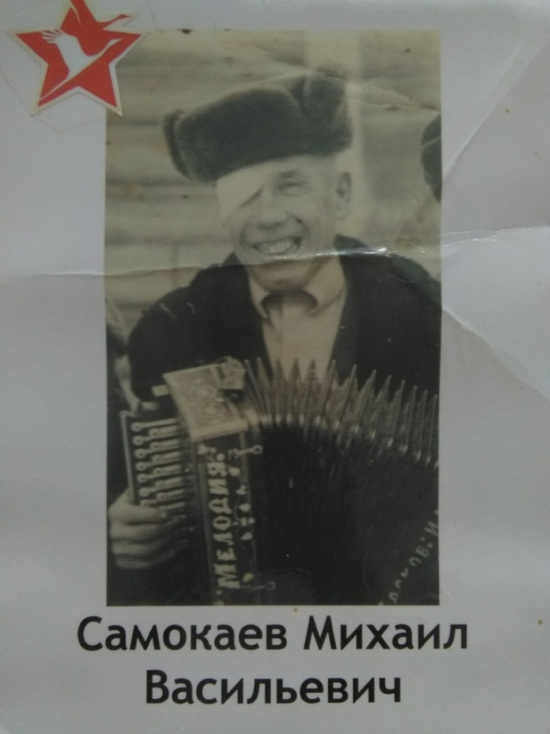
Я живу под мирным небом, учусь в колледже, и у меня есть близкие люди. Это всё благодаря вам! Я хочу сказать вам большое спасибо за ваш героизм и за то, что вы подарили нам мир без войны за то, что мы вообще существуем на этом свете.
Нам с самого раннего детства рассказывали о Ваших подвигах, о том, что война забрала большое количество жизней. К сожалению, сейчас ветеранов осталось очень мало, а мы, наверное, последнее поколение, которое видело их живыми и еще можем с ними поговорить.
Но мы можем помнить и благодарить Вас, дорогие ветераны. Ведь только благодаря Вам мы сейчас живём, учимся, занимаемся любимым делом.
Я хочу, чтобы молодежь больше знала об истории своей семьи, о своих ветеранах, чтобы мы об этом писали, помнили. Без прошлого нет настоящего.
Я живу благодаря вам! Спасибо!
Анна Киселёва , студентка группы 1 нк

